Chateau de Gicon

Chusclan kennen we van de wijn (te koop in een Belgische warenhuisketen) en van de wijnfeesten in traditionele stijl in oktober.
Met recht zijn de plaatselijke wijnboeren fier op hun prestaties en leiden ze de bezoeker in authentieke “Châteauneuf du Pape” stijl naar hun dorp. De cipressen, als soldaatjes in het gelid, getuigen hiervan.
Waar ze ook fier op kunnen zijn: het kasteel van Gicon dat eigendom is van de “cave des vignerons” van Chusclan.
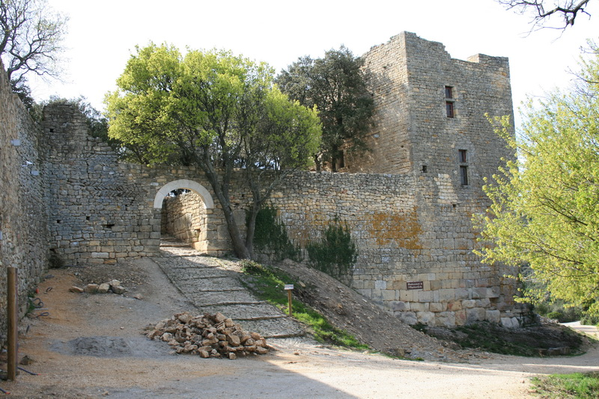
De ruines van het kasteel worden beetje bij beetje gerestaureerd, dank zij de inzet van de wijnboeren. Ze hebben er alle belang bij… zij beheren eveneens de 12 ha oude wijngaard van het kasteel.
De Kelten zouden als eersten de plek bebouwd hebben.
Het is een site met magnifiek panorama over de Rhônevallei, op het kruispunt van de Languedoc, de Auvergne, de Provence en de Dauphiné.
Andere bezienswaardigheden komen in je blikveld.
Je zou er zowaar vergeten, het deels gerestaureerde kasteel te bekijken, waar in de middeleeuwen toch een garnizoen van zo’n dik 300 man gehuisvest werd.
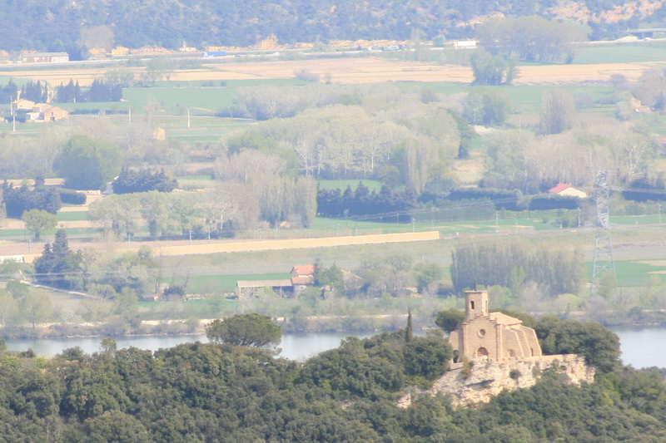
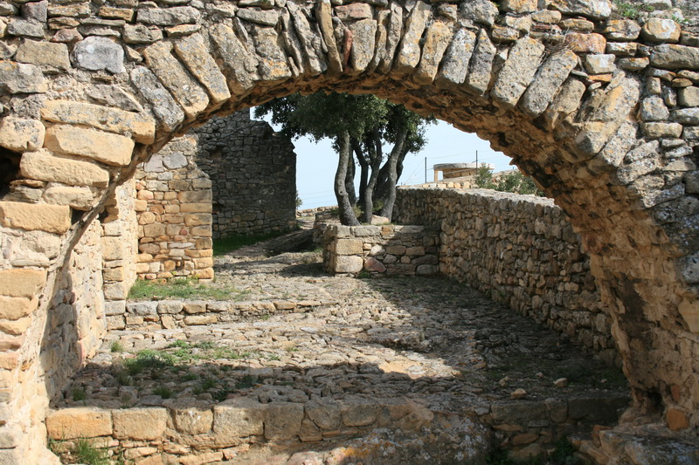
Het kasteel is vrij te bezoeken, net zoals bij het Camp van Caesar, zijn er borden opgesteld die in het Frans en het Engels de nodige uitleg verschaffen. Er wordt goed aangegeven hoe je door de ruïne kunt wandelen, waar het veilig is en waar niet. Er zijn “droge toiletten”, zonnepanelen zorgen voor verlichting ’s avonds en een kleine windmolen (éoliene… vind ik zo’n mooi Frans woord) zal binnenkort voor nog meer stroomvoorziening instaan.
Het deed vreemd aan deze moderne technologie zo prominent aanwezig te zien. Maar eigenlijk, waarom niet? Wat is er mis met een rij zonnepanelen op het dak van een gerestaureerd kasteelgebouw?
We hebben er een foto van… maar die staat hier niet tussen!
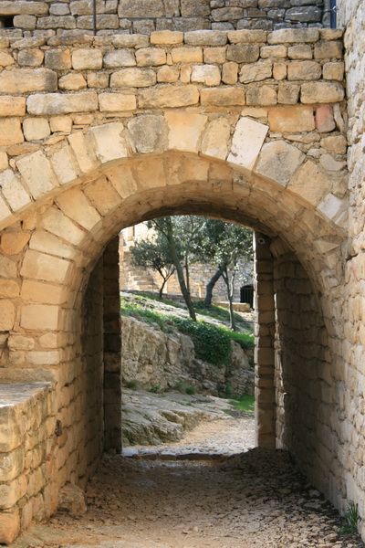
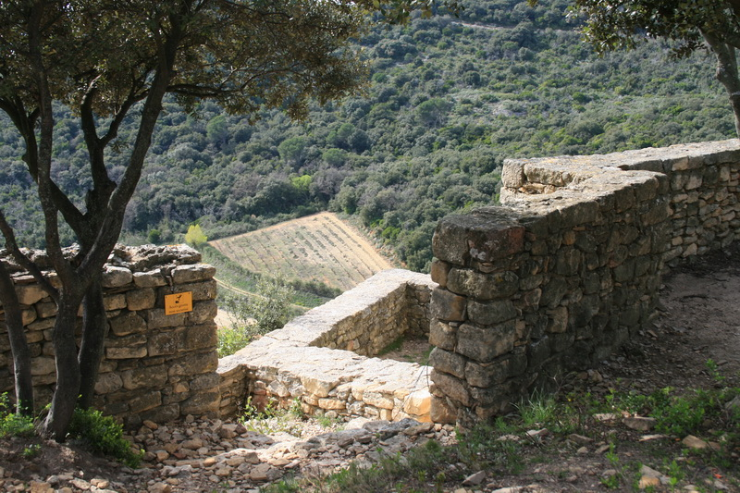
Schitterende site, waar we zeker nog terug komen!
tekst: Lucrèce L’Ecluse foto’s : Johan Dierkens

